新 书 推 荐
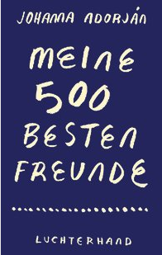
中文书名：《我的500个最好的朋友》
英文书名：My 500 Best Friends
德语书名：Meine 500 besten Freunde
作 者：Johanna Adorján
出 版 社：Random House Germany
代理公司：ANA
页 数：256页
出版时间：2013年2月
代理地区：中国大陆、台湾
审读资料：电子稿
类 型：文学

内容简介：
活受虚荣的罪
有这样一个日常的场景：两个女人——她们会称彼此为好朋友——聚在一起吃饭，聊天。这是不会有什么害处的。然而，若我们把场景设置在一家位于柏林中心的知名参观，这就不是无害的，而是在进行着一场激烈的争斗：看谁更有名望、能足够镇静、对各种风流韵事无所不知。
作者艾朵里安将我们抛入了这样一个世界的中心，在这个世界里，你的许多朋友是不可能由自己选择的。我们偷听着一位成功记者阿多诺的内心独白，有一种美妙的疯狂。我们注视着一位实习生巧妙地进行着自己的事业规划。我们惊异地看着还不知道该如何处理作者最新手稿的编辑在进行的徒劳努力，而这个作者又极其有名。当一位过气的肥皂剧演员，在我们刚刚见证了他的“心理死亡”之后，又在公众注目的特殊场合下出现了一小会儿时，令我们目瞪口呆。
艾朵里安带着一种近乎无情的精准来面对她的男主人公和女主人公，其中也不乏幽默与深情。她所描绘的场景是生活中难以治愈的积习、爱情以及一个新时代的第一个十年中所遭遇的苦难经历。
作者简介：
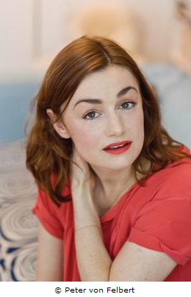

约翰娜·艾朵里安（Johanna Adorján），1971年出生于斯德哥尔摩，研究领域包括戏剧和歌剧导演。她从2001年起担任《法兰克福周日新闻》文化栏目的编辑。她已经撰写了多部戏剧作品，以及一部电影剧本，该剧本已被埃德·赫尔佐格改编为电影。她撰写的第一本书，《独享的爱》，获得了巨大成功，并且已被翻译为16种语言。

谢谢您的阅读！
请将反馈信息发至：夏蕊（Susan Xia）
安德鲁·纳伯格联合国际有限公司北京代表处
北京市海淀区中关村大街甲59号中国人民大学文化大厦1705室
邮编：100872
电话：010-82504406
传真：010-82504200
Email：susan@nurnberg.com.cn
网址：http://www.nurnberg.com.cn
微博：http://weibo.com/nurnberg
豆瓣小站：http://site.douban.com/110577/

